O SOL

O sol chámase Lourenzo
e é un señor moi finchado
que está no outo do ceio
todo o día relumbrando.

Vai vestido de marelo,
leva chaleque encarnado.
Moi seguro de se mesmo
o seu calor nos vai dando.

O sol chámase Lourenzo
e é un señor moi señalado.
¡Si non fora polo sol
estaría o mundo xeado!

Soio o sol manda no ceio,
moi solemne, moi barbado.
¡As súas barbas son os raios
con que nos vai alumando!

Manuel María

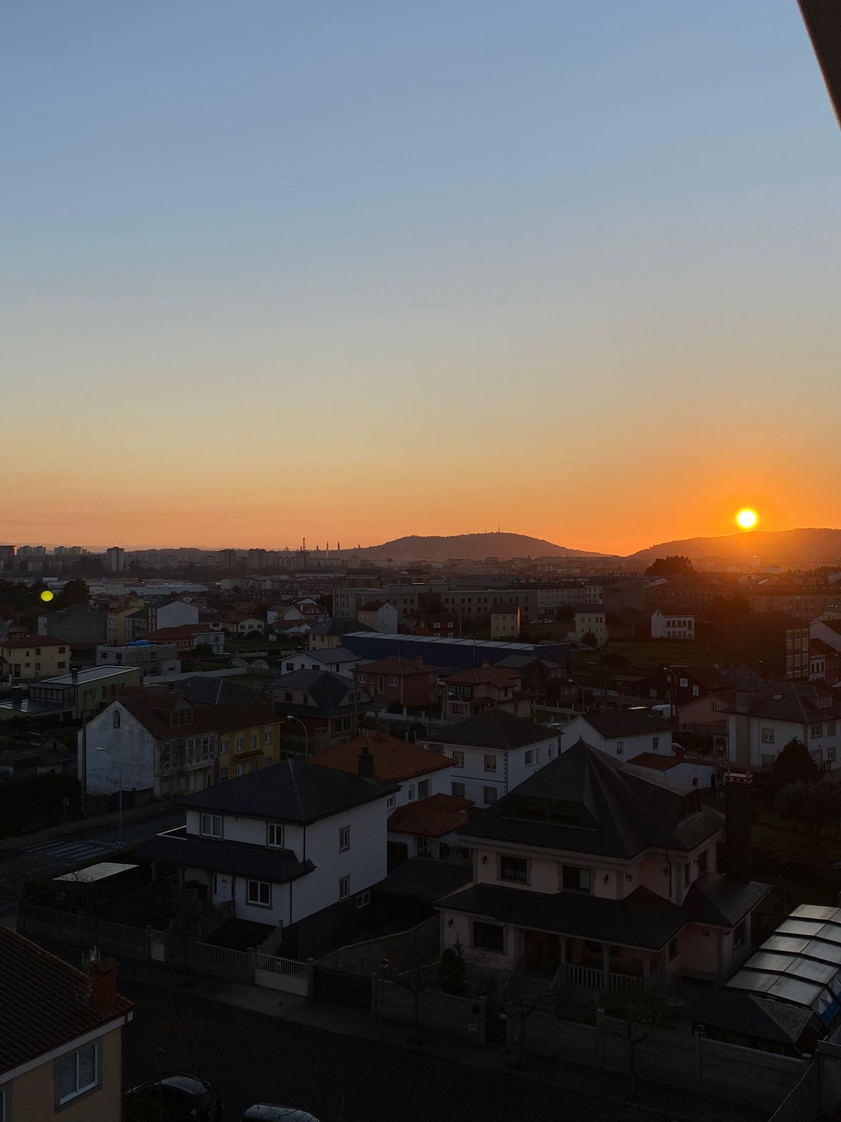

Lara Abad 4º D

